密级：
文档编号：
版本号：V1.0

产品需求规格说明书

安徽超远信息技术有限公司

编制： | 生效日期：
审核： | 批准：

---------------------------------------------------------------------
安徽超远信息技术有限公司对本文件资料享受著作权及其它专属权利，未经书面许可，不得将该等文件资料（其全部或任何部分）披露予任何第三方，或进行修改后使用。

文件更改摘要：

日期 | 版本号 | 修订说明 | 修订人 | 审核人 | 批准人
2015.11.6 |  |  | 杨杰
2016.3.21 |  | 修改产品需求说明书 | 杨杰

目 录

1.引言

1.1 目的
通过本文档定义管控平台产品的需求，以求在项目组员与相关成员之间达成一致的需求描述，让系统功能与特性更明确。通过对管控平台1.0、2.x版本的功能进行分析总结，结合工程技术人员在软件实施过程中反馈的问题和需求，形成软件需求功能更明确的规格文档，作为系统设计的基础，并作为测试及开发人员参考用例等的基础。

1.2 需求描述约定
１）本系统的需求标识方法：层次化编号方法
模块缩写＋序列号，如VehicleTrack_01、VehicleTrack _01_01。
需求层次：分三个层次，用三位字符表示。第一层需求指主功能模块，第二层需求指功能模块的主功能点，第三层次指主功能点下的具体需求。
２）本系统的需求跟踪粒度
跟踪到第二层功能需求。
３）本文档的需求级别定义：
      - 本文档统一规定对需求层次为二级以上（功能模板、主功能点）的定义优先级，三层需求依据二层需求的优先级执行。
      - 本文档的优先级别分为：高、中、低
      - 同时对于主功能点还描述实现的周期：一期、二期、三期
４）功能描述方法：
本文档从以下几个方面对功能需求进行描述：
- 业务定义/描述。
- 适用的用户类型
- 业务规则/业务要素。
- 输入：提供所有与本功能有关的输入描述，包括：输入数据类型、媒体、格式、数值范围、精度、单位等。
- 输出：提供与本功能有关所有输出的描述，包括：输出数据类型、方式、格式、精度、单位等，以及图形或显示报告的描述。
- 业务操作流程
- 描述正常业务流程，列举异常情况和处理流程。建议使用图示，并配合必要的文字说明
- 约束条件/特殊考虑
列出在各个工作领域不需计算机化的功能并提供其原因以及特殊条件。
５）界面描述规则
可在界面设计阶段提供界面原型。

2.项目概述

2.1 系统功能
1、实时监控
对指定卡口的通行车辆进行实时监控，区分显示布控报警车辆、二次分析预警车辆；在地图上实时监控系统中分析比对出的各类报警信息，以便对其进行快速响应处理。
2、轨迹查询
3、布控管理
4、套牌车分析

2.2 业务描述

2.3 数据流程描述

2.4 角色的特点
参考《管控平台3.0_用户需求说明书》第2部分内容。

2.5 运行环境要求
需求名称 | 详细要求
网络情况 | 1、设备专网与公安网之间数据交换采用网闸设备
客户端环境 | 1、XP操作系统  2、内存1G以上

2.6 设计和实现上的限制

2.7 问题分析及解决方案

3.功能需求的描述

3.1 过车概况（暂不做）

场景描述

用例分析

参与者列表

用例描述

用例VehicleTrack_01：查看过车业务概况
1、用例描述
指挥中心人员对车辆查控业务的整体情况进行了解，包括实时的过车量，布控报警的实时处理情况，套牌车检测、二次分析预警的情况以及车辆的违法情况。
2、流程描述
3、UI
4、约束
5、优先级：低
6、关键实体、要素和关系

3.2 过车监控

场景描述
车辆监控人员（警务拦截站人员）对进、出警务站的车辆进行监管，对异常车辆（如：布控的车辆、违法未处理车辆、假牌车、套牌车、逾期未年检、逾期未报废、注销号牌、红眼客车、危化品车、大货车、大客车、校车、旅游包车、新疆的车、号牌不一致车、疲劳驾驶车辆）进行拦截、盘查，掌握进出警务站车流量情况，打击违法犯罪，保证道路交通的安全有序。
指挥中心人员通过电子地图，实时了解系统中分析比对出的各类报警信息，以便对其进行快速响应处理。

用例分析

参与者列表
车辆监控人员（警务拦截站人员/指挥中心人员）
六合一平台
PGIS平台
视频平台
报警比对服务

用例描述

用例VehicleTrack_02：实时监控通行车辆
1、用例描述
执法服务站人员或车辆监管人员对进、出警务站（辖区）的车辆进行监管，对异常车辆（如：布控的车辆，违法未处理车辆、假牌车、套牌车，二次分析预警的车辆，逾期未年检、逾期未报废、注销号牌、红眼客车、危化品车、大货车、大客车、校车、旅游包车等重点车辆、新疆的车、号牌不一致车、疲劳驾驶车辆）进行拦截、盘查。
2、流程描述
（1）用户进入过车监控界面，选择指定的卡口，对过车图像进行监控。
（2）系统自动更新指定卡口的过车图像和过车列表信息，并向用户进行展示。
（3）用户选择一条过车信息，进入过车详情界面，查看车辆报警信息、布控信息以及车辆基本信息，同时可以对报警的有效性进行确认。
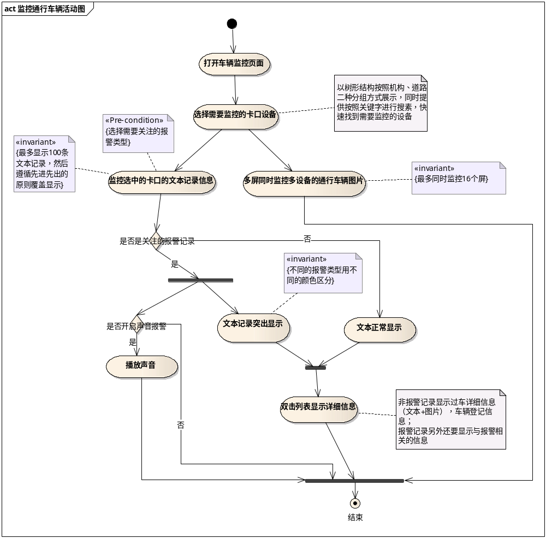
3、UI
（1）过车监控主界面：
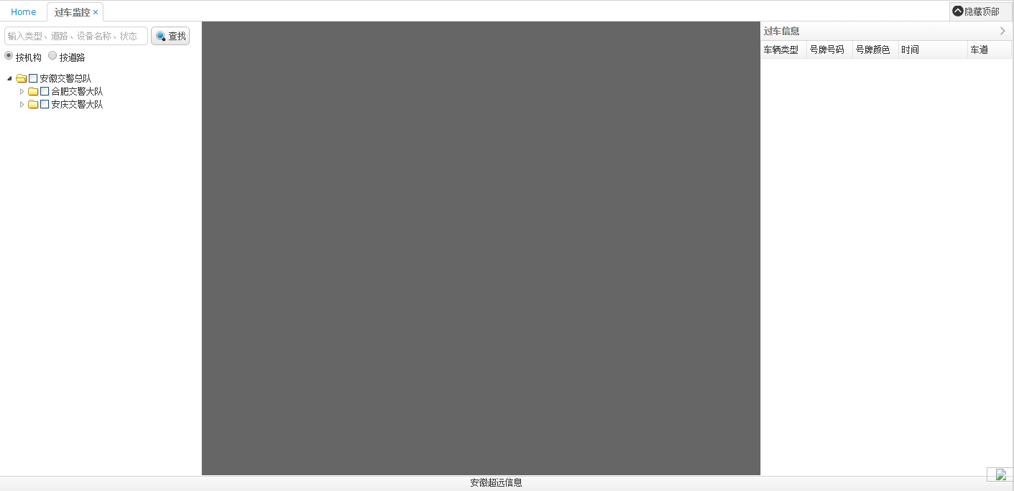
（2）报警信息确认界面：
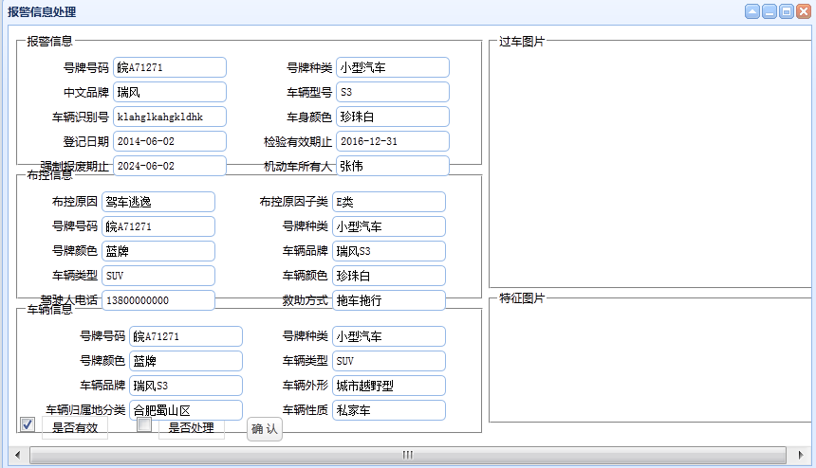
4、约束
（1）方便快速搜索定位想要监控的卡口设备，系统能记忆用户经常选择的卡口。
（2）按照机构、道路分别展示设备树。道路分组中，高速路、省道单独列出来，其他类型的道路按照行政区划进行归类。设备树上显示卡口的正常、故障、脱机情况（如：20/2/0）。
（3）自定义需要关注的报警类型。
1）布控车辆：套牌嫌疑车辆、危化品车辆、刑事案件车辆、重大治安案件车辆、违法犯罪嫌疑交通工具、被盗抢车辆、治安常态管控、无牌车辆、特殊省份车辆、红眼客车（凌晨2-5点继续上路行驶的公路客运车辆、旅游客运车辆）。事故逃逸车辆、假牌车、逾期未年检车辆、逾期未报废、违法未处理。
2）二次分析预警：危化品车未报备行驶、未按指定线路行驶、未在指定时间通过辖区预警；禁行、限行预警。
3）假牌、套牌车以及重点车辆预警。
3）违法未处理车辆（六合一平台、本平台）：违法未处理普通车辆、违法未处理外省车辆、违法未处理重点（两客一危、校车、大货车、微型面包车）车辆、多次违法未处理本地车辆、超速比大于50%以上车辆。
4）红眼客车。
5）危化品车违规行驶。
6）大车首次出现。
7）特殊省份的车。
8）特殊号牌的车。
9）未识别号牌车。
10）号牌不一致。
（4）对于大车、危化品车、特殊省份车或者一些特殊号牌的车、未识别号牌车要与普通的通行车辆有所区别。
（5）报警声音可以控制开启。
（6）违法未处理调用综合平台接口要设置最大调用次数（默认：5000，以防止超过接口调用次数限制）。
（7）记录用户经常选择的卡口。
（8）列表显示：车辆类型、号牌号码（号牌颜色做背景+号牌号码）、过车时间、车道。
（9）前置条件：配置报警类型；登记危化品车、大客车、逾期未年检车、逾期未报废车；需要配置特殊省份、特殊号牌。
（10）语音喊出号牌、报警类型（可选）。
5、优先级：高
6、关键实体、要素和关系

用例VehicleTrack_03：处理报警信息（暂不做）
1、用例描述
对监控到的各类报警车辆首先进行确认是否是有效的报警，对确认有效的报警进行拦截处理，并反馈处理情况。确认无效的报警，则不处理。具体如下：
1）布控报警车辆：确认布控车辆和报警车辆的一致性；不一致时，标注无效；一致时，根据布控中查处要求拦截车辆进行处理，最后记录处理结果；（查处：查控措施）。
2）违法未处理（六合一平台）：确认识别的号牌与图片是否一致，不一致，标注无效；一致时，查看其在综合平台中的违法未处理记录，现场拦截进行处理，最后记录处理结果，执勤民警，处理时间。
3）违法未处理（本地平台）：确认识别的号牌与图片是否一致，不一致标注无效，一致时，查看其在管控平台中的违法未处理记录，拦截车辆进行处理，记录处理结果，执勤民警，处理时间，同时将违法记录置为已处罚。
4）红眼客车：确认识别的号牌与图片是否一致，不一致，标注无效；一致时，查看其2点到5点的行车轨迹，确定是否正确，正确则进行拦截处理，最后记录处理结果，执勤民警，处理时间。
5）危化品车违规行驶：确认识别的号牌与图片是否一致，不一致，标注无效；一致时，调用危化品车登记信息，以及历史行车轨迹确认是否违法，是，拦截处理，记录处理结果，执勤民警，处理时间；否，标注无效。
6）大客车首次出现：确认识别的号牌与图片是否一致，不一致，标注无效；一致时，确认其是否大客车，如果是，拦截登记；否，无效放行。
7）特殊省份的车辆：确认识别的号牌与图片是否一致，不一致，标注无效；一致时，拦截盘查或者直接放行。
8）未识别号牌车：查看其过车图片，确认是否是无牌车，不是，标注无效；是，拦截盘查，记录处理结果，执勤民警，处理时间。
9）疲劳驾驶车辆：确认识别的号牌与图片是否一致，不一致，标注无效；一致时，查看其历史行车轨迹，进一步判断是否是疲劳驾驶，是，拦截处理，记录处理结果，执勤民警，处理时间；否，标注无效。
2、流程描述
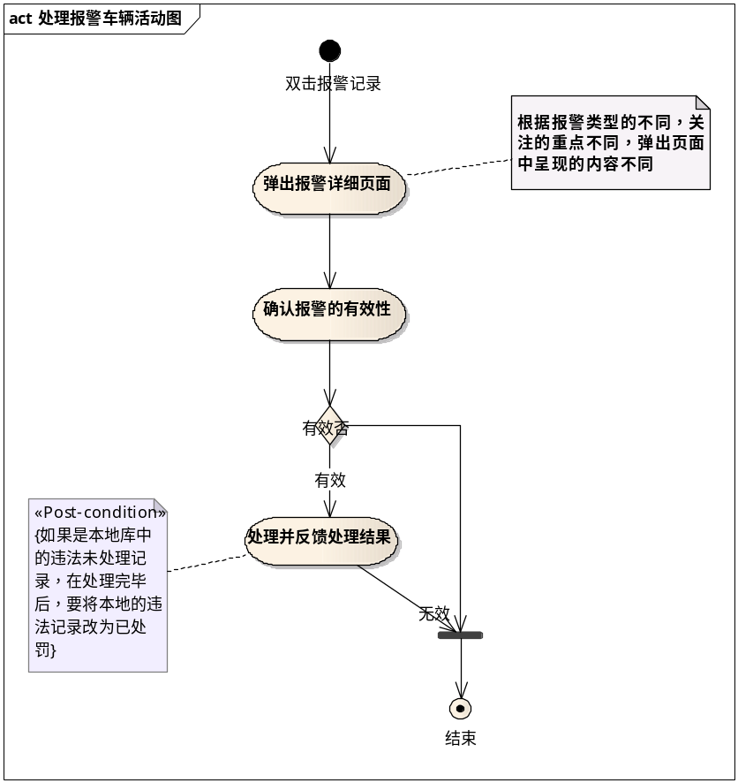
- UI
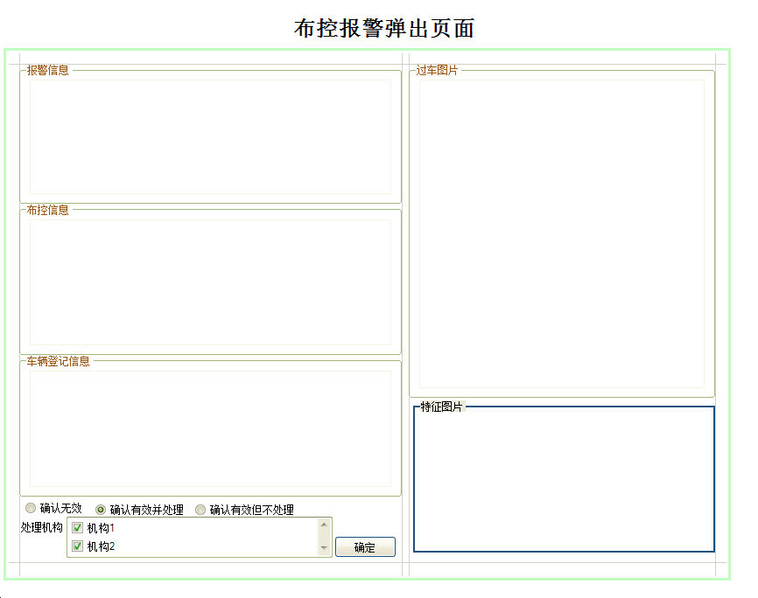
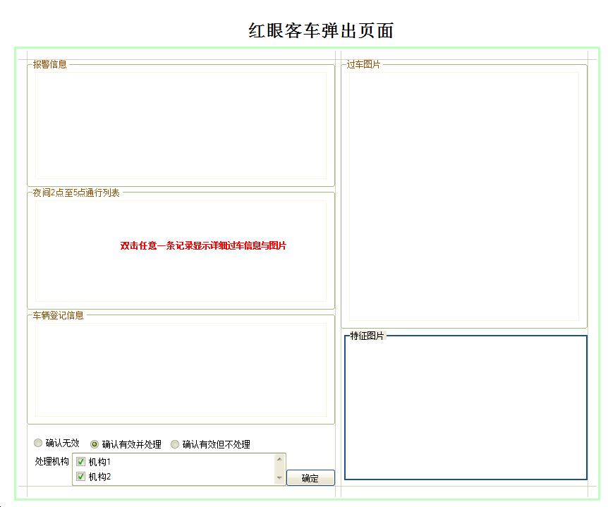
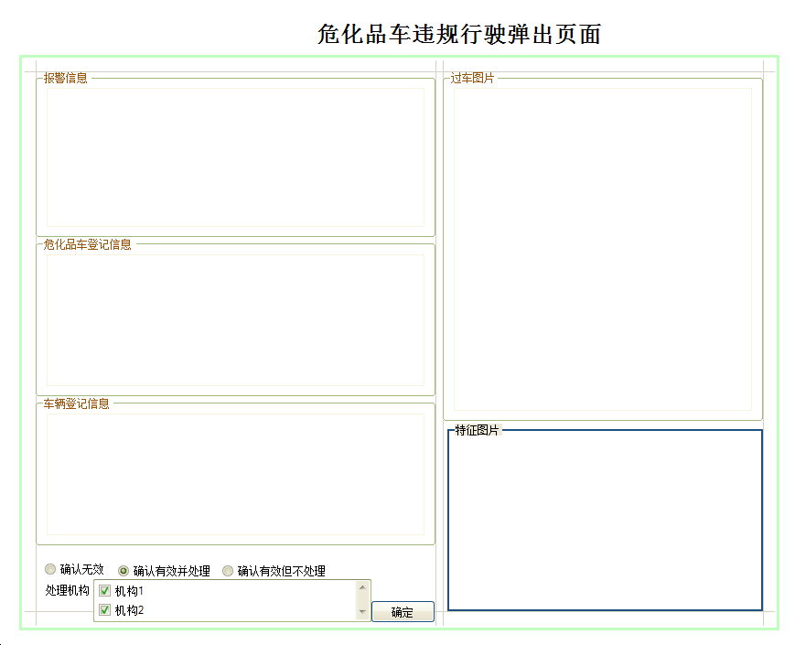
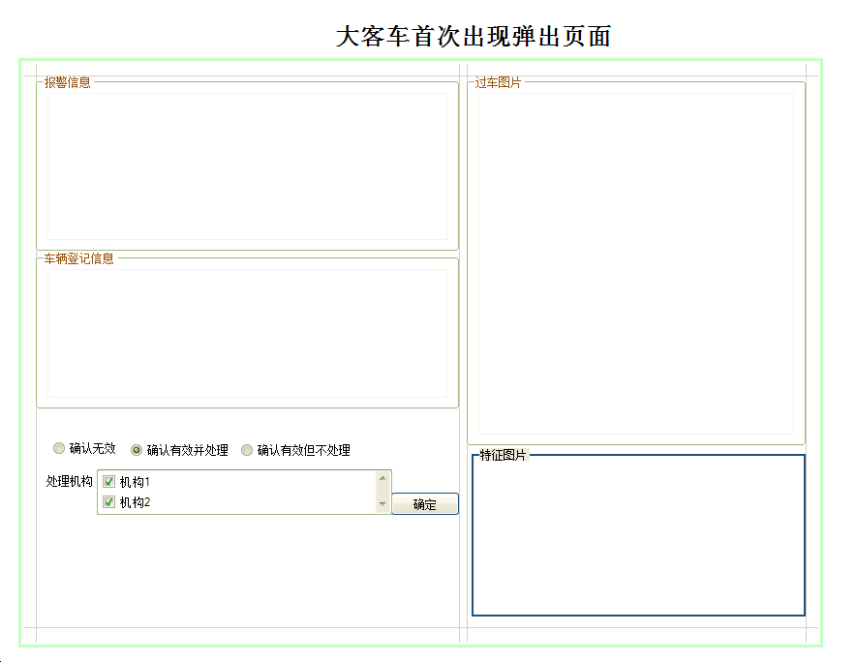
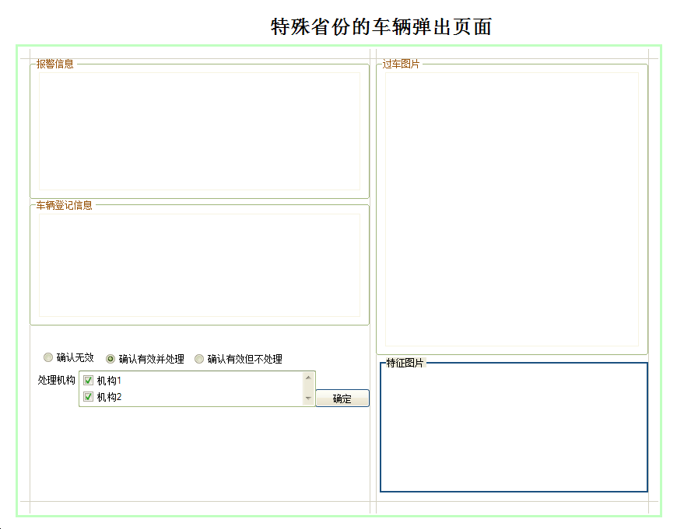
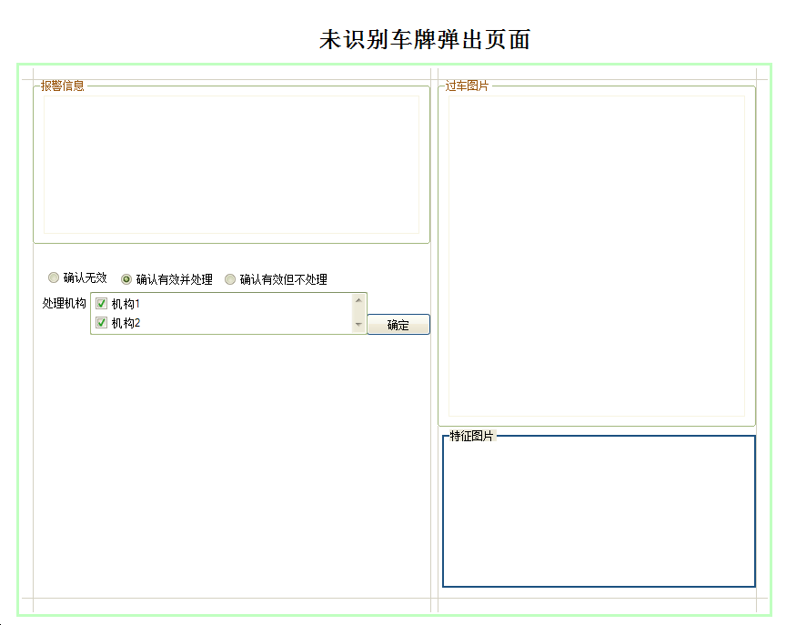
4、约束
（1）根据报警类型的不同，关注的重点不同，弹出页面中呈现的内容不同。
（2）对于本地库中的违法未处理记录，在处理完毕后，要将本地的违法记录改为已处罚。
5、优先级：高
6、关键实体、要素和关系

3.3 轨迹查询

场景描述
卡口的特点是逢车必拍，因此所有经过卡口的车辆都会被抓拍记录下来，对那些事故逃逸类型的案件侦查提供线索与证据。通常会有以下几种应用场景：
（1）车辆轨迹查询。知道车辆的完整号牌，查询其历史行车轨迹，从中可能发现其活动规律，缩小侦查范围以便逮住嫌疑人。
（2）卡口过车查询。案件目击证人，知道车辆部分特征（大车/小车/摩托、面包车、出租车、货车、车身颜色、品牌），不确定号牌（但是知道其中某几个字）或者无号牌，大概行踪（案件发生地、方向、时间范围进行查车。
（3）未识别号牌查询。嫌疑人车辆往往会通过一些伪装手段来反侦察，特别是车牌的伪装，因此系统支持筛选出无法识别牌照的过车信息，进行重点着个侦查。
（4）军警车查询。
（5）外省车查询。
（6）大车查询。
（7）红名单车辆查询。
（8）综合查询。

用例分析
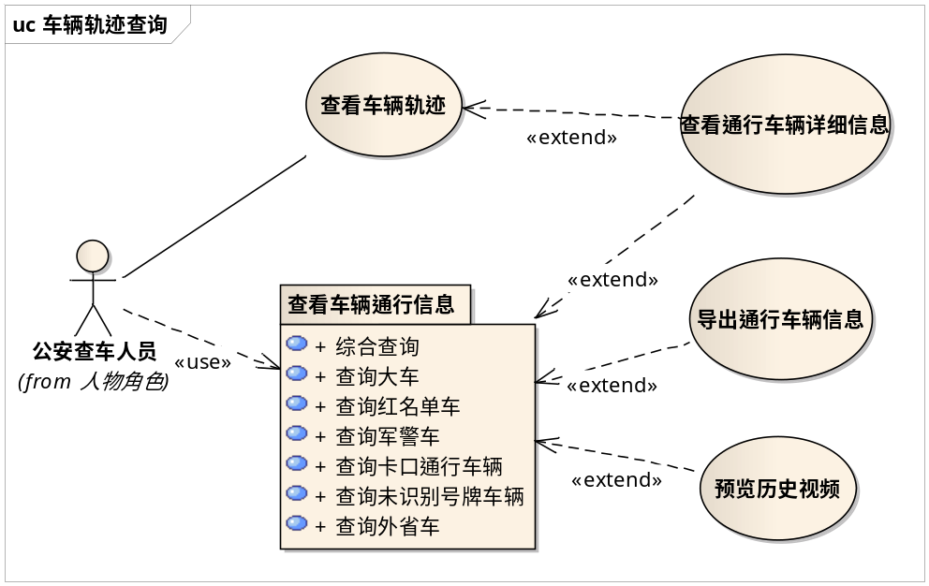

参与者列表
公安查车人员、六合一平台、PGIS平台、视频平台。

用例描述

用例VehicleTrack_05：查看车辆轨迹（移到电子地图下）
1、用例描述
公安查车人员对已知号牌号码的车辆查询其历史的行车轨迹，从而掌握其活动规律，为决策提供依据。
2、流程描述
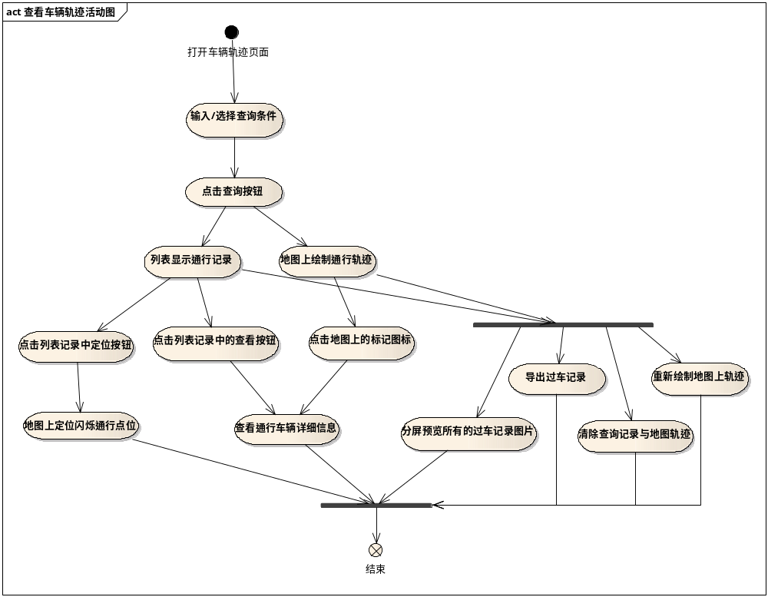
3、UI
轨迹查询界面：
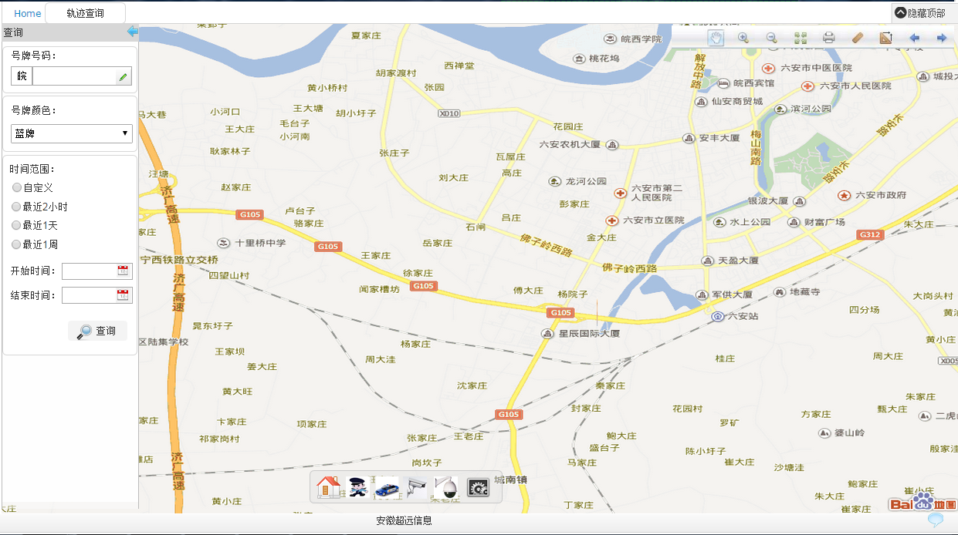
查询结果展示：
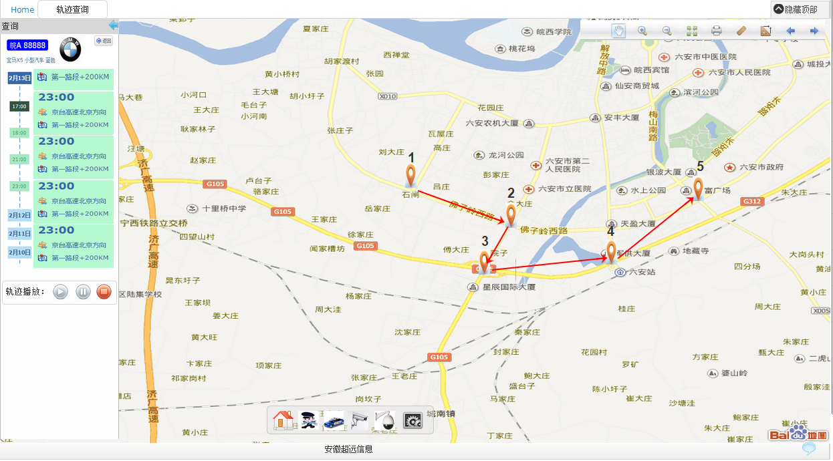
4、约束
（1）号牌号码精确匹配查询。
（2）查询最近的符合条件的100条数据。
（3）可以按日分组、按点位分组。
（4）没有红名单查询权限的，不能查询出红名单车辆。
（5）可以以动画的形式播放车辆的行驶线路。
（6）可以查看过车详情信息。
5、优先级：高
6、关键实体、要素和关系
查询条件：号牌号码、号牌颜色、过车时间、分组条件（不分组、按点位分组、按日分组）。

用例VehicleTrack_06：查询卡口过车记录
1、用例描述
按照组合条件，查询卡口过车记录，可以进一步查看过车详情以及车辆登记信息。
2、流程描述
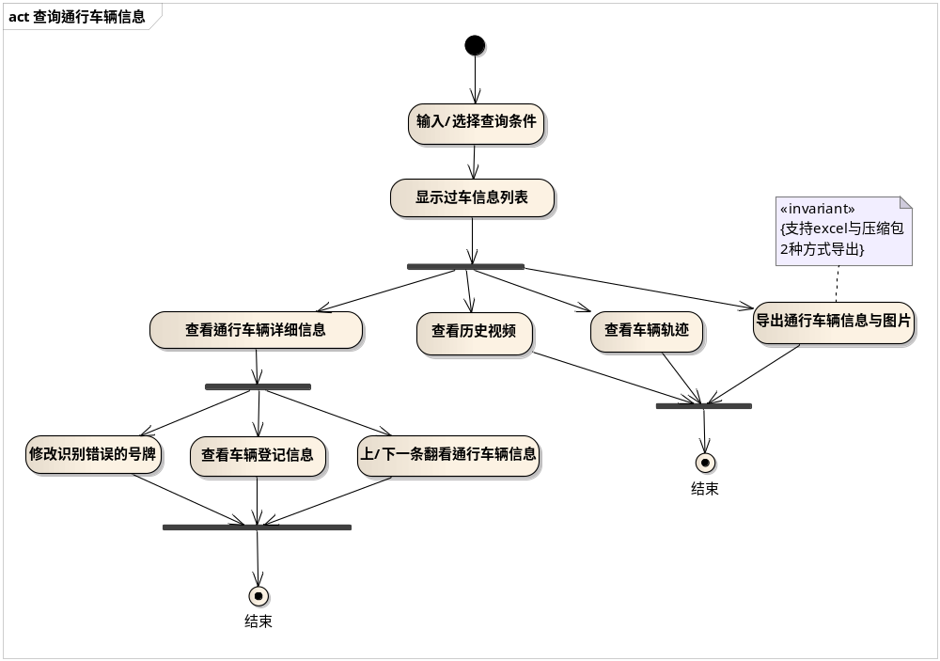
- UI
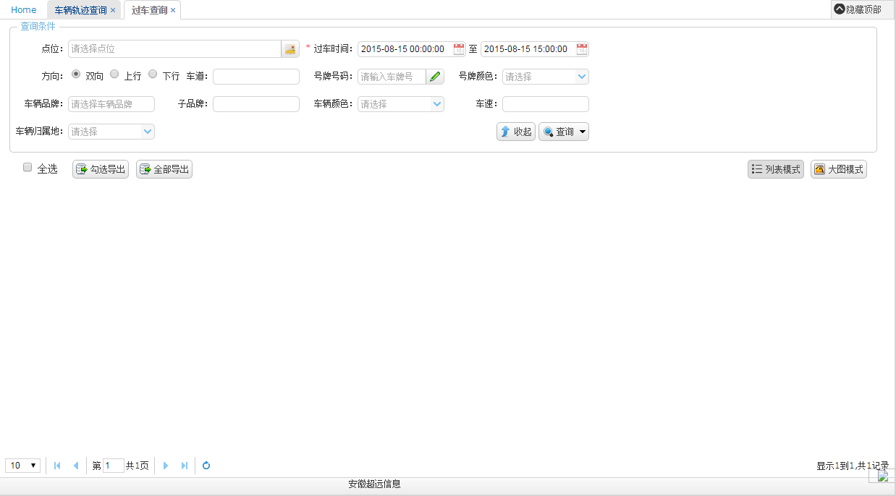
4、约束
（1）导出通行车辆信息，分excel与压缩包方式。
（2）没有红名单查询权限的，不能查询出红名单车辆且车辆分类这个查询条件不可见。
5、优先级：高
6、关键实体、要素和关系
查询条件：点位、过车时间、方向类型、车道、号牌号码、号牌颜色、车辆品牌、子品牌、车辆颜色、车速、车辆归属地、车辆分类。
列表显示：号牌号码、号牌种类、归属地、行政区划、道路名称、通行地点、通行时间、行驶方向、车道、设备编号、管辖机构。

3.3 布控管理

场景描述
布控人员对关注的车辆进行布控，设备匹配到布控的车辆后进行报警以便抓到或者观察跟踪该车辆。布控车辆是慎重的事情，因此需要先进行布控申请，经过领导审核通过后才能布控。可以从其它系统导出黑名单车辆直接布控。当车辆已经拦截到或者不再关注的布控记录要进行撤控。

用例分析

参与者列表
布控人员

用例描述

用例VehicleTrack_07：手工布控车辆
1、用例描述
人工添加一条或多条车辆信息进行布控。
2、流程描述
（1）打开布控撤控界面，点击“手工布控”按钮，弹出布控界面。
（2）填写布控信息后，保存，可以一次对多辆车进行布控。
3、UI
布控撤控界面：
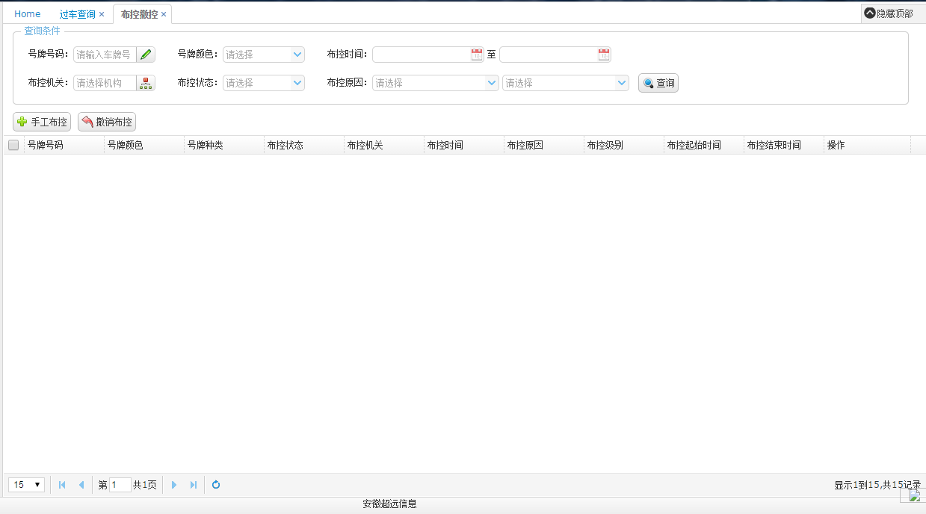

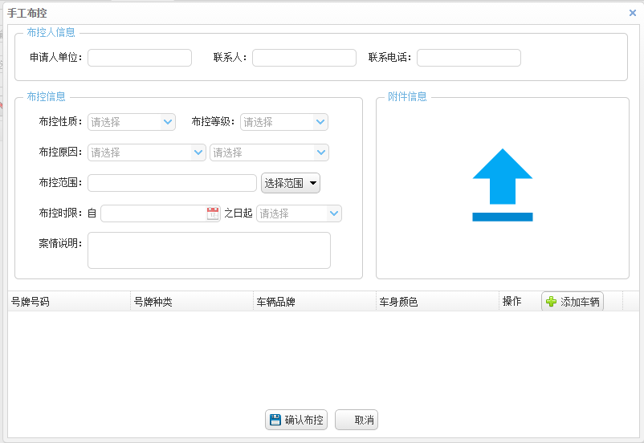
添加车辆界面：
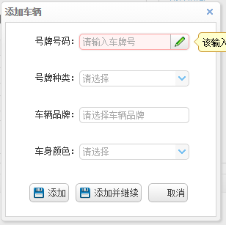
4、约束
（1）需要根据布控范围的类型，预览配置好布控范围。
（2）默认布控对应的报警数据接收部门为布控人所在部门及其上级部门、抓拍设备的管理部门。对于布控性质是密控的，其所对应的报警信息只能是布控人以及审核人能接收到；另外对每次的布控可以临时配置其报警接收人员（短信通知时需要此信息）。对军队、武警等有安全保密要求的机动车进行布控的时候，需要单独的权限，才能布控；一般的权限只能布控非涉密车辆。
（3）如有需要可以额外添加报警人员，或者报警人员组。
（4）保存成功后提示用户是否继续下一个车辆的布控。是，布控页面不关闭，否，布控页面关闭。
5、优先级：高
6、关键实体、要素和关系
查询条件：号牌号码、号牌颜色、布控时间、布控机关、布控状态、布控原因。
列表信息：号牌号码、号牌颜色、号牌种类、布控状态、布控机关、布控时间、布控原因、布控级别、布控起始时间、布控结束时间。
详细信息：申请单位、联系人、联系电话；布控性质（公开布控、秘密布控）、布控等级（一、二、三、四级、不使用布控等级）、布控原因、布控范围、布控时限、案情说明；号牌号码、号牌种类、车辆品牌、车身颜色；是否涉密车辆、查控措施、报警接收人。

用例VehicleTrack_08：批量导入布控
1、用例描述
对于从其他平台导出的黑名单车辆，批量导入到管控平台进行布控。
2、流程描述
（1）点击“导入”按钮，弹出黑名单导入界面，用户选择文件后进行导入。
（2）执行导入操作后，系统显示导入成功记录数、错误记录数及重复记录数。
（3）用户选择一条或多条黑名单记录后（默认全选），进行布控。
（4）系统弹出布控界面，用户输入布控信息后，对黑名单进行布控。
3、UI
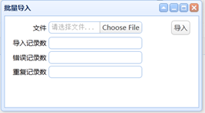
4、约束
（1）导入黑名单时，系统能够提示错误记录数和重复的记录数。
（2）黑名单布控无需审核，可以直接布控。
5、优先级：高
6、关键实体、要素和关系
同用例06。

用例VehicleTrack_09：撤销布控
1、用例描述
对于已经拦截到或者已经处理的布控车辆，需要对其进行撤控，解除对其的关注。对于那些过了布控有效期的布控，系统能自动撤控。
2、流程描述
（1）打开布控撤控界面。
（2）输入/选择查询条件。
（3）列表显示符合条件的已布控记录。
（4）双击显示布控详细信息。
（5）勾选布控记录后点击撤控按钮。
（6）弹出撤控页面，填写撤控原因等信息后，确定并退出界面。
3、UI
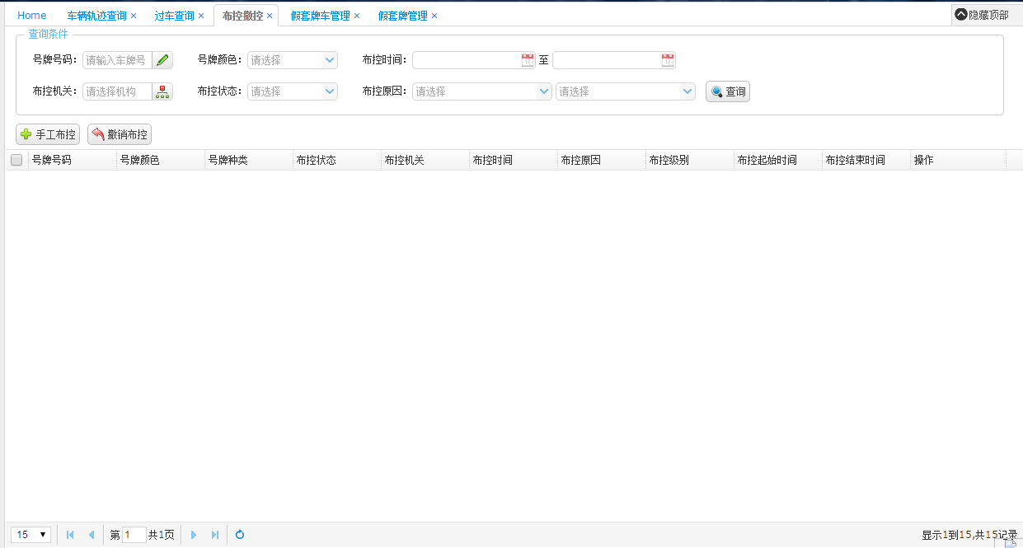
撤控弹出页面：
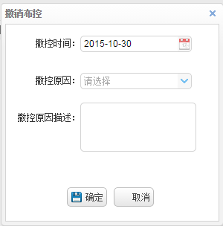
4、约束
（1）只有对已经布控的布控记录，才需要进行撤控。
5、优先级：高
6、关键实体、要素和关系
同用例06。
查询条件：号牌号码、号牌颜色、布控原因、布控原因子类型、布控时间。
列表信息：号牌号码、号牌颜色、号牌种类、布控原因、布控原因子类型、布控机关、布控时间、布控起始时间、布控结束时间、批次号。
详细信息：申请单位、联系人、联系电话、号牌号码、号牌颜色、号牌种类、车辆品牌、车辆类型、车身颜色、布控原因、布控原因子类型、布控性质（公开布控、秘密布控）、是否涉密车辆、布控等级（一、二、三、四级、不使用布控等级）、案情简要、布控起始时间、布控时长（一天（1天）、二天（2天）、三天（3天）、五天（5天）、一周（7天）、二周（14天）、三周（21天）、一个月（30天）、二月（60天）、一个季度（90天）、半年（180天））/布控结束时间、查控措施、布控范围类型（全部布控、本地布控、选择性布控、设备组布控、设备布控）、报警接收人、布控人、布控机构、审核标识、审核人、审核时间、审核未通过备注、布控状态、报警次数、最后报警时间

用例VehicleTrack_10：假套牌车管理（暂不做）
1、用例描述
对系统分析的假套牌车和从其它系统导入的假套牌车进行管理。
2、流程描述
（1）打开假套牌车管理界面，按照组合条件，查询假套牌车信息。
（2）系统显示符合条件的假套牌车信息列表。
（3）双击列表信息，用户可以进一步查看假套牌车详情信息和布控信息。
（4）用户可以批量导入假套牌车信息。
3、UI
假套牌车管理界面：
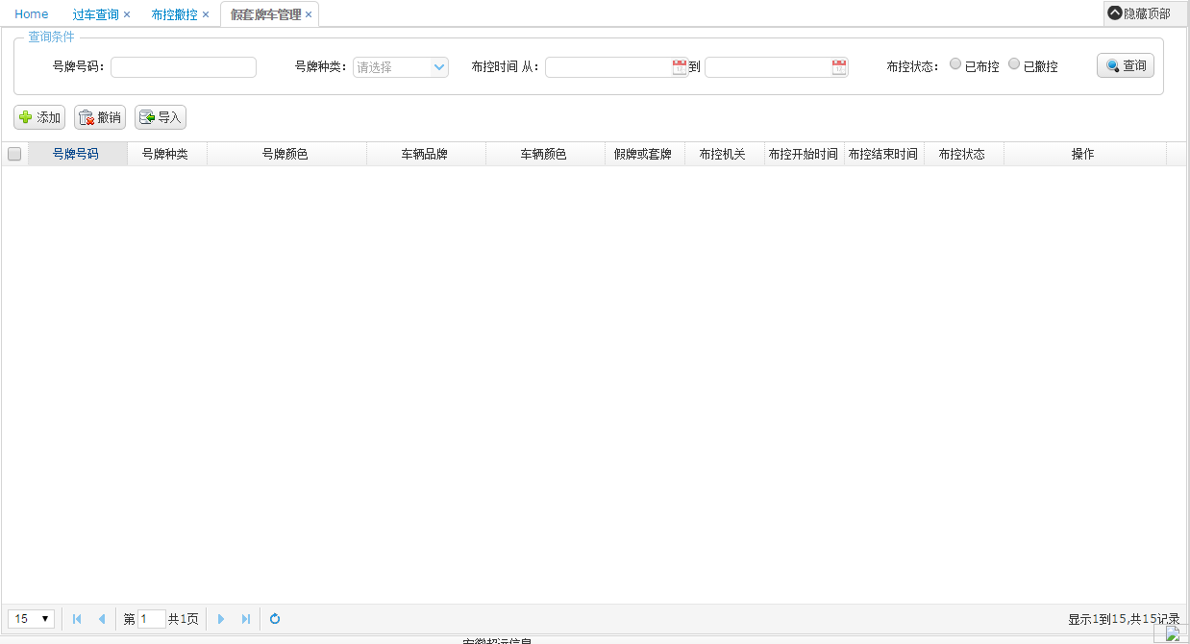
4、约束
（1）导入的假套牌车自动布控。
5、优先级：高
6、关键实体、要素和关系
查询条件：号牌号码、号牌颜色、号牌类型、布控时间、布控状态。
列表信息：号牌号码、号牌颜色、号牌类型、车辆品牌、车辆类型、车身颜色、假牌/套牌、确认人、确认时间、布控机关、布控开始时间、布控结束时间、布控状态。

用例VehicleTrack_11：黄标车管理（暂不做）
1、用例描述
对导入系统的黄标车进行管理，可以批量对其进行布控。
2、流程描述
3、UI
黄标车管理界面：
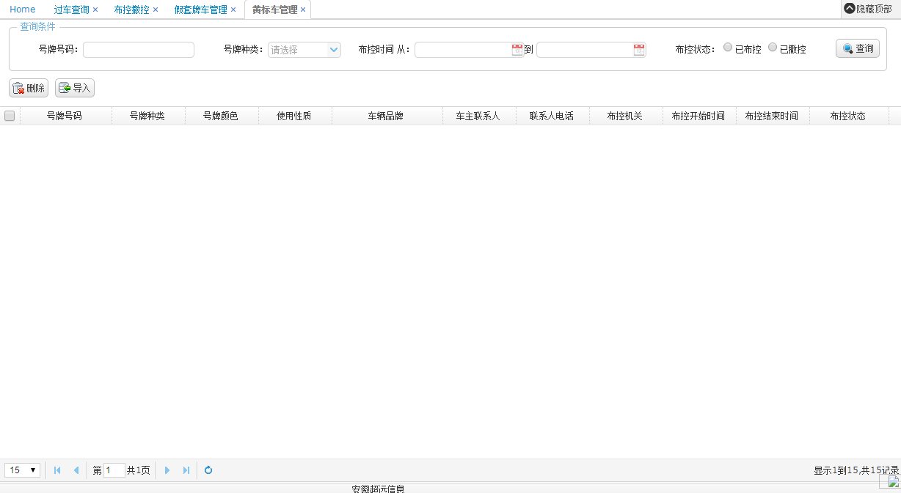
4、约束
5、优先级：高
6、关键实体、要素和关系
查询条件：号牌号码、号牌类型、布控时间、布控状态。
查询结果列表：号牌号码、号牌类型、号牌颜色、使用性质、车辆品牌、车主联系人、联系人电话、布控机关、布控开始时间、布控结束时间、布控状态。

用例VehicleTrack_12：管理布控报警信息
1、用例描述
布控报警信息的查看与确认（签收）。
2、流程描述
（1）打开布控报警管理界面，输入/选择查询条件，点击查询按钮，列表显示符合条件的布控报警信息。
（2）点击列表中的【签收】，可以对布控报警的有效性进行确认。
（3）用户可以查看该条布控报警信息的所有反馈信息。（优先级低）
（4）用户可以查看车辆的历史行驶轨迹。
3、UI
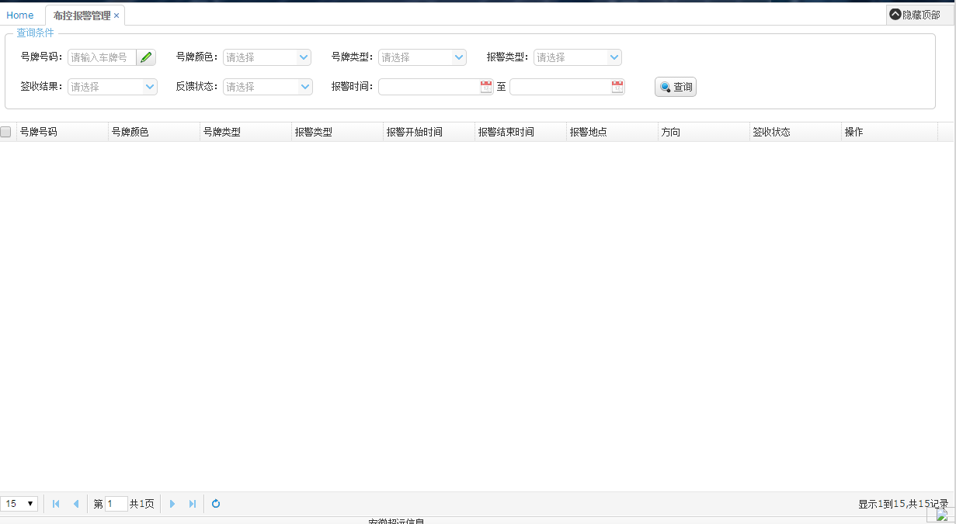
4、约束
（1）对于未签收、确认无效的记录，不能查看其反馈信息。
5、优先级：低
6、关键实体、要素和关系
查询条件：号牌号码、号牌颜色、号牌类型、报警类型、签收结果、反馈状态、报警时间。
列表信息：号牌号码、号牌颜色、号牌类型、报警类型、报警时间、报警地点、方向、签收状态、签收、反馈、轨迹查看。

3.4 套牌车分析

场景描述
系统按照一定的规则对套牌车进行分析，用户对分析结果进行确认。

用例分析

参与者列表

用例描述

用例VehicleTrack_17：分析套牌车
1、用例描述
系统分析通行车辆信息，从中挖掘出疑似套牌车辆，用户进行确认后，可对其进行布控，以抓获套牌车辆。
2、流程描述
（1）点击套牌车分析页面。
（2）输入/选择查询条件，查询分析出的套牌车辆。
（3）双击任意一条套牌车分析记录，弹出套牌详情信息，方便用户确认其有效性。套牌认定方式包括：1）车辆信息与本系统车辆登记信息不符 （从车驾管导过来的车辆信息数据）；2）车辆信息与车驾管信息不符 （本系统车辆信息中未找到才去车驾管webservice取）；3）两过车记录中车辆信息不相同；4）直线距离计算方式；5）点位实际距离。
（4）如果的确是套牌车，确认有效，否则无效，记录无效原因。
（5）对有效的套牌车，系统自动进行布控。
（6）可以对下一条套牌车记录进行确认。
3、UI
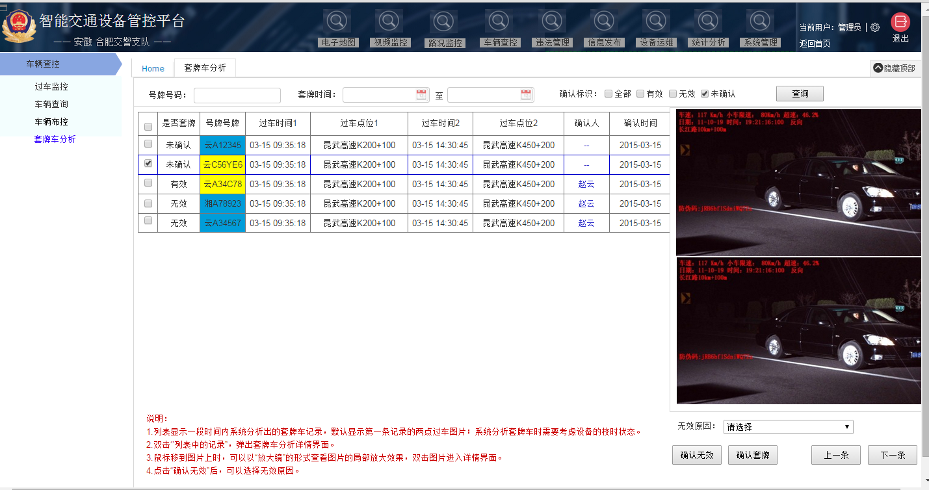
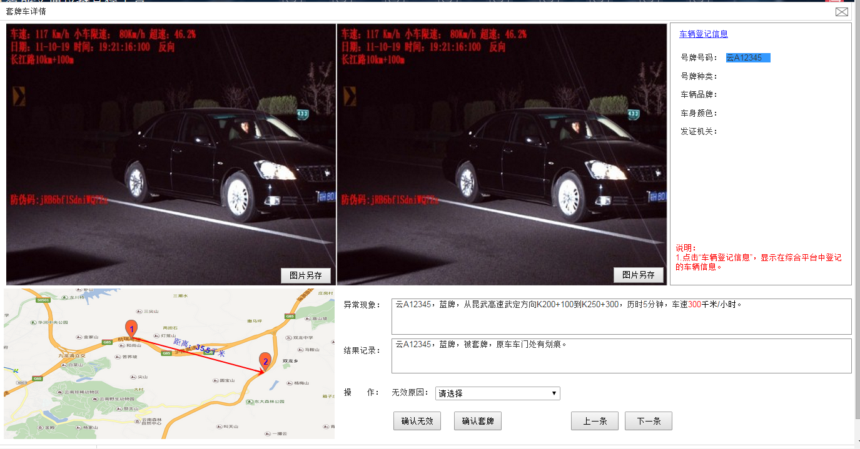
4、约束
5、优先级：高
6、关键实体、要素和关系
查询条件：号牌号码、号牌类型、使用性质、确认标识（未确认、有效、无效（证据不足、识别错误、系统分析不准确）），过车时间。
列表信息：确认标记、号牌号码、号牌颜色、过车时间1、过车点位1、号牌颜色2、过车时间2、过车点位2、确认人、确认时间、套牌认定方式。

3.5 二次分析预警（暂不做）

场景描述
对危化品车未报备行驶、未按指定线路行驶、未在指定时间通过辖区的预警信息以及禁行、限行预警信息进行管理，包括预警信息的查看、确认、反馈。

用例分析

参与者列表

用例描述

用例VehicleTrack_13：管理二次分析预警信息
1、用例描述
二次分析预警信息的签收、反馈。
2、流程描述
参考用例11。
3、UI
4、约束
5、优先级：高
6、关键实体、要素和关系

3.6 重点车辆监管（暂不做）

场景描述
对重点车辆、危化品车辆进行登记管理，对大车进行检查登记。

用例分析

参与者列表

用例描述

用例VehicleTrack_14：管理重点车辆信息
1、用例描述
对于一些特殊类型的车辆，其发生事故危害将很大，为了保证道路交通的安全，执勤民警需要对这些特殊的车辆进行安全检查，但是智能设备目前又无法判断用户关注的这些特性，因此需要将这些车辆预先登记好，当这些车辆经过卡口设备，能够及时提醒执勤民警，对其进行检查。例如大客车、货车、危化品车。
2、流程描述
（1）进入重点车辆信息登记管理页面，输入/选择查询条件，查看重点车辆登记信息。
（2）点击批量导入，根据模版可以批量导入重点车辆信息。
（3）点击登记按钮，可以登记车辆信息。
（4）点击删除按钮可以单个或者批量删除选择的记录。
（5）双击显示详细页面。
3、UI
车辆登记信息主页面：
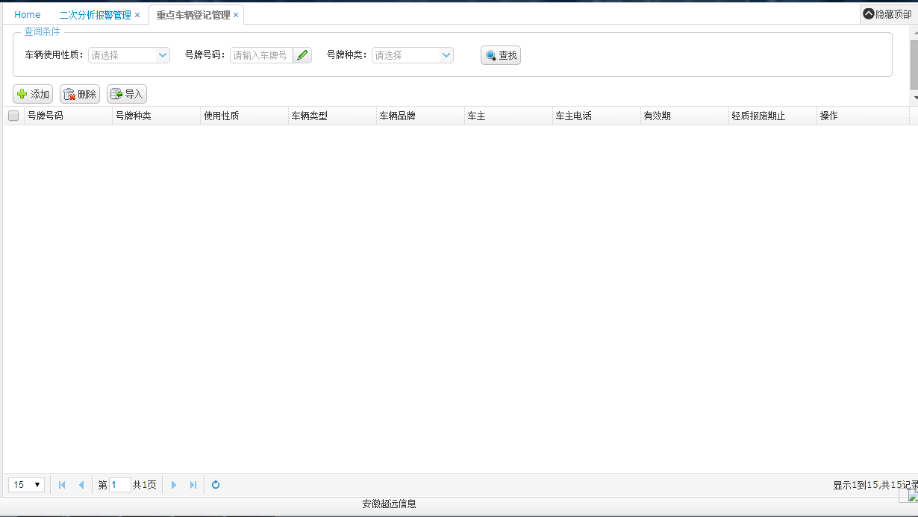
详细界面：
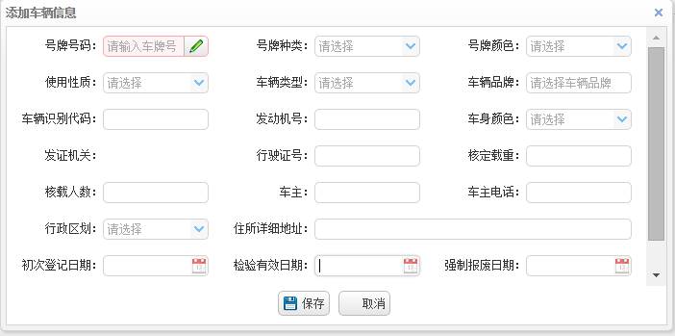
导入界面：
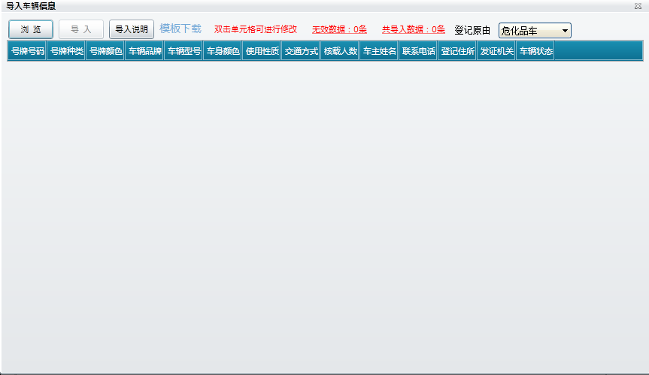
导入模版：
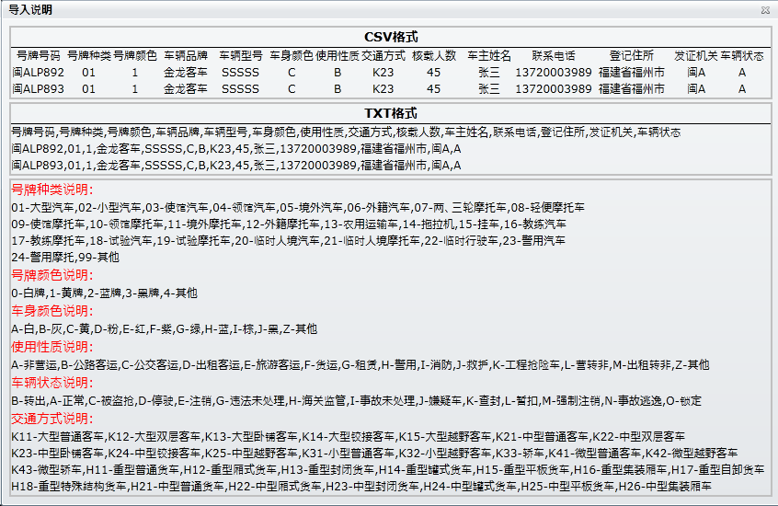
4、约束
5、优先级：高
6、关键实体、要素和关系
查询条件：号牌号码、号牌类型、车辆使用性质
列表信息：号牌号码、号牌颜色、号牌类型、使用性质、车辆类型、车辆品牌、车辆所有人、联系电话、检验有效期止、强制报废期止。
详细信息：登记原由、号牌号码、号牌类型、号牌颜色、使用性质、车辆类型、车辆品牌、车辆型号、车辆识别代号、发动机号、车身颜色、发证机关、行驶证号、核载人数、核定载重量、车主姓名、联系电话、车主地址、车辆状态、初次登记日期、检验有效期止、强制报废期止、允许通行的点位（多个）、登记人、登记时间、备注。

用例VehicleTrack_15：登记危化品车通行信息
1、用例描述
根据《中华人民共和国道路安全交通法》、《危险化学品安全管理条例》危化品运输车辆在每次上路前都要办理通行证。公安交通部门需要对车辆的行驶线路、行驶时间等信息进行登记管理，以便保证危化品车辆按照规定行驶，最大限度的减少危化品车辆事故。
2、流程描述
（1）打开危化品车登记管理页面，输入/选择查询条件，点击查询按钮，列表显示危化品车登记信息。
（2）点击【添加】按钮，登记危化品车辆。
（3）点击【删除】按钮可以单个、批量删除记录。
（4）点击【编辑】可以编辑危化品车登记信息。
（5）双击列表中任意一行，可以查看登记信息以及线路。
3、UI
危化品车登记页面：
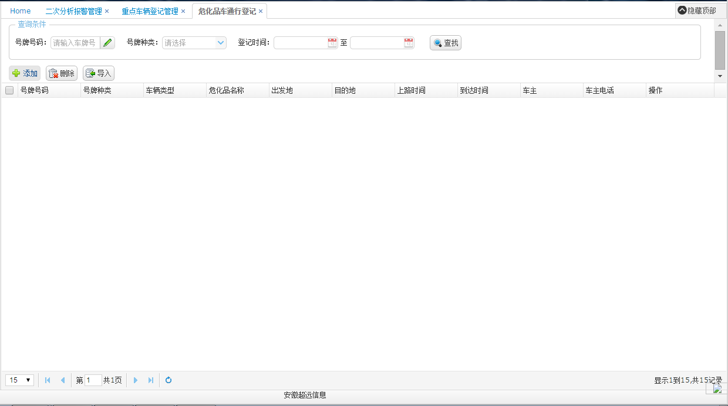
详情界面：
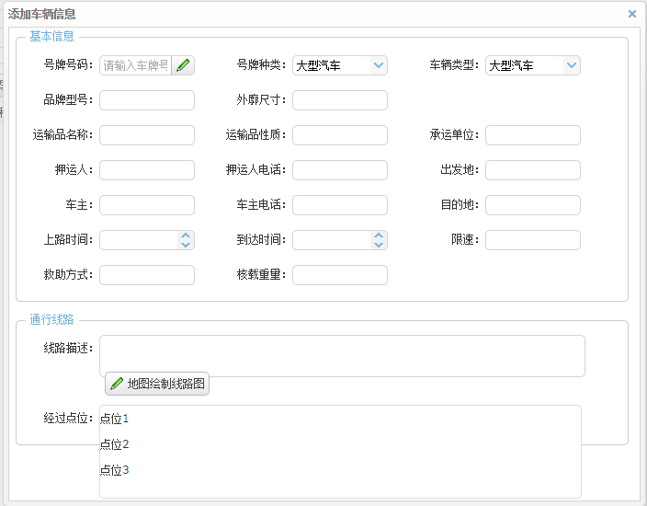
4、约束
5、优先级：高
6、关键实体、要素和关系
查询条件：号牌号码、号牌种类、登记时间
列表信息：号牌号码、号牌类型、车辆类型、运输化学品名称、出发地、目的地、上路时间、到达时间、驾驶人、驾驶人电话。
详细信息：号牌号码、号牌类型、车辆类型、品牌型号、外廓尺寸、运输化学品名称、运输化学品性质（易燃、剧毒、易爆、腐蚀 可多选）、承运单位、押运人、押运人电话、驾驶人、驾驶人电话、救助方式（干粉、二氧化碳、灭火器灭火）、出发地、目的地、上路时间、到达时间、车速、核载重量、通行线路经纬度集合（每个线路上的通行时间）、通行线路描述、登记时间、登记人、备注。

用例VehicleTrack_16：管理大车检查登记信息
1、用例描述
交通安全管理执法服务站对经过的大客车、大货车24小时进行登记检查任务，防止其存在超员、超载等问题出现，保证道路交通安全。
2、流程描述
（1）打开大车日常登记管理页面，输入/选择查询条件，点击查询按钮，列表显示车辆登记信息，可以按号牌、时间进行分组显示。
（2）点击【添加】可以登记大车记录。
（3）点击【删除】按钮可以单个、批量删除大车记录。
（4）点击【编辑】可以编辑大车登记信息。
（5）双击显示详细页面。
3、UI
大车日常登记管理主页面：
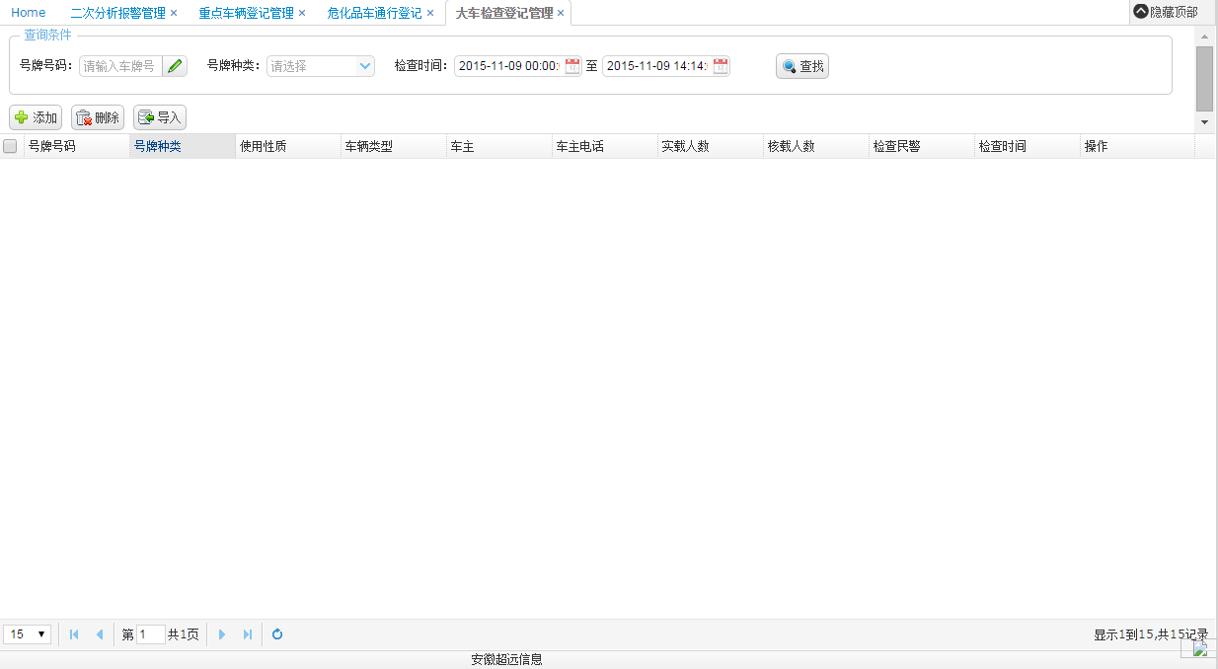
详情界面：
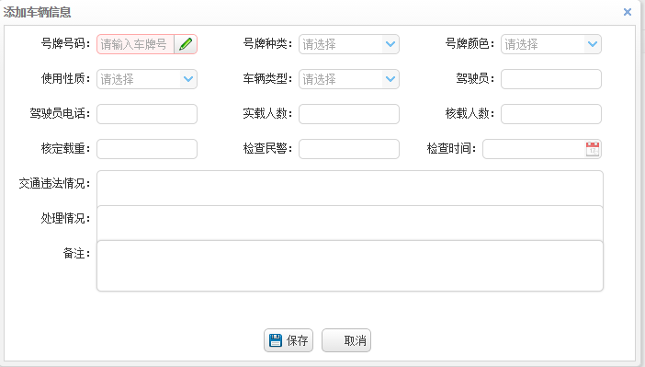
4、约束
5、优先级：高
6、关键实体、要素和关系
查询条件：号牌号码、号牌类型、检查时间。
列表信息：号牌号码、号牌类型、车辆类型（大客车、大货车）、使用性质、驾驶员、驾驶员电话、核载人数、实载人数/（核定载重、实载重量）、检查民警、检查时间。

3.7 配置管理（暂不做）

场景描述

用例分析

参与者列表

用例描述

用例VehicleTrack_18：管理红名单车辆
1、用例描述
红名单车辆是指那些没有权限，无法查询其行车轨迹的车辆。
2、流程描述
（1）打开红名单管理页面，输入/选择查询条件，点击查询按钮，列表显示车辆信息。
（2）点击批量导入，根据模版可以批量导入红名单车辆。
（3）点击添加按钮，可以登记红名单车辆信息。
（4）点击删除按钮可以单个或者批量删除选择的记录。
（5）双击显示详细页面。
3、UI
红名单车辆管理界面：
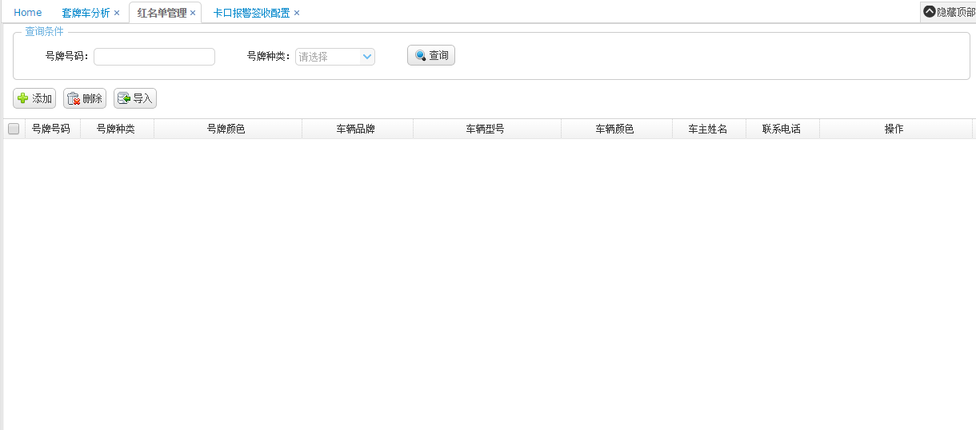
新增界面：
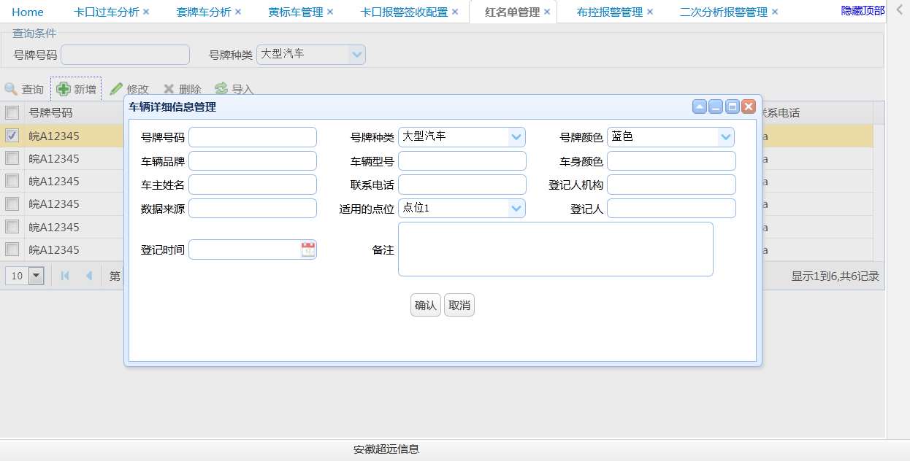
4、约束
1）只能看到本机构及其下属机构录入的红名单，平级机构不能互看红名单车辆。
2）有的车辆只能在特定的一些点位才是红名单，因此要配置其适用的点位，方便选择点位。
5、优先级：高
6、关键实体、要素和关系
查询条件：号牌号码、号牌类型。
列表信息：号牌号码、号牌类型、号牌颜色、车辆品牌、车辆型号、车身颜色、车主姓名、联系电话。
详细信息：号牌号码、号牌种类、号牌颜色、车辆品牌、车辆型号、车身颜色、车主姓名、联系电话、登记人机构、数据来源（0本地录入/导入，1外来下发或上传）、适用的点位（多个）、登记人、登记时间、备注。

用例VehicleTrack_19：配置禁行、限行信息
1、用例描述
按照道路、属地、时段、车型、方向、号牌等条件设置禁行、限行信息，当有车辆经过禁行、限行区域时，进行预警或生成违法信息。
2、流程描述
3、UI
4、约束
5、优先级：高
6、关键实体、要素和关系
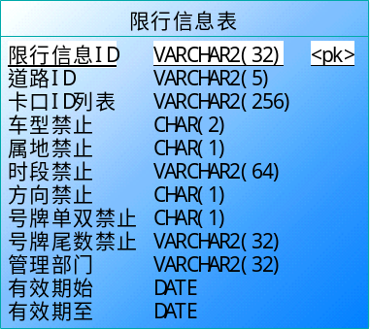

用例VehicleTrack：分析卡口过车信息（3.0不实现）
1、用例描述
对两个或多个卡口的过车情况进行分析，从中找出一个卡口抓拍到而另外一个卡口没有抓拍到的车辆，为公安破案提供线索。
2、流程描述
3、UI
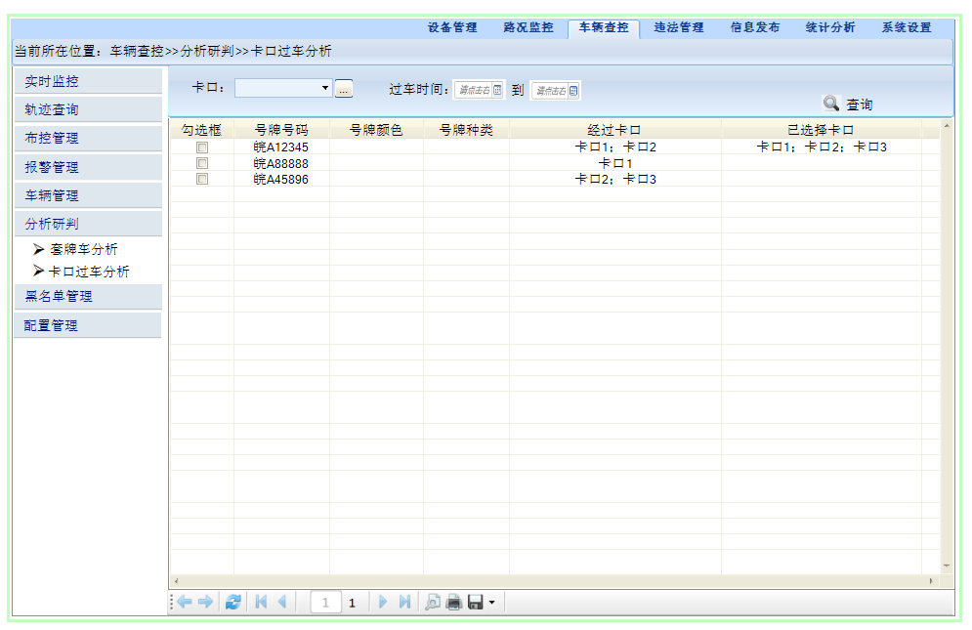
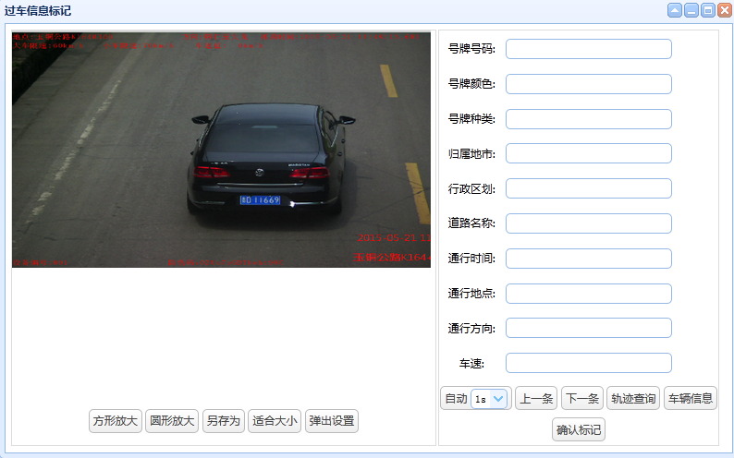
4、约束
（1）选择的卡口建议在一条封闭道路上，即理论上，同一辆车会依次经过选择的卡口。
（2）在详细界面可以查看该车经过每个卡口的过车信息。
5、优先级：高
6、关键实体、要素和关系
查询条件：卡口、过车时间。
列表显示：号牌号码、号牌颜色、号牌种类、经过卡口、已选择卡口。

4.非功能需求

4.1 系统性能要求
主要质量属性 | 详细要求
健壮性 | 系统运行要稳定，当出现异常情况时，要及时自我修复重启，并保存数据不会丢失或丢失较少
可靠性 | 数据传输过程可靠，不会出现数据异常丢失；中间环节因某种原因传输失败时，要能重新传输
性能，效率
易用性 | 系统部署简单快捷、维护方便
安全性 | 采用隔离网闸进行内外网物理隔离，保证数据交换的安全性  用户密码加密存储
可扩展性 | 系统接入的设备类型除了当前常见的卡口、固定测速等之外，可扩展接入其它类型设备或其它类型的数据
兼容性

4.2 系统安全及保密要求
1、采用隔离网闸进行内外网物理隔离，保证数据交换的安全性
2、……

4.3 系统备份与恢复要求
1、过车数据存储三年；过车图像存储六个月
2、违法数据存储三年；审核有效的违法数据对应图像存储一年
3、监测数据要求能自动备份，故障时能自动恢复

4.4 系统日志
1、至少保存一周以上的日志内容
2、默认存储一个月的日志内容，超过一个月的日志自动删除
3、可远程访问日志

5.外部接口说明
1、“六合一”系统平台车驾管信息查询接口
查看车辆抓拍记录详细信息，当号牌号码已识别时，可通过号牌号码、号牌种类查询车驾管接口获取并显示车辆登记信息。
2、“六合一”平台违法数据上传接口
违法数据经整理录入、审核之后，将违法数据通过“六合一”违法数据上传接口上传。
3、第三方设备接入接口
定义其它厂家不同类型设备的接入接口规范，实现监测数据的接入、设备的远程控制、设备参数设置等操作。
4、监测数据共享服务接口
定义监测数据的对外共享的标准接口，实现将监测数据提供给其它第三方使用。
5、缉查布控数据上传接口
过车数据通过缉查布控数据上传接口上传，包括特征图像数据；过车图像数据一般不上传。

6.其他需求
无

7.功能列表
子系统 | 需求编号 | 优先级 | 内容描述 | 功能点

8.附件

